

CÔNG TY TNHH KIỂM TOÁN ĐẠI TÍN
BẢN TIN PHÁP LUẬT
THÁNG 09/2023

MỤC LỤC
A. VĂN BẢN MỚI 1
1. Áp thuế tối thiểu toàn cầu: cơ hội trong thách thức 1
2. Nghị định 67/2023/NĐ-CP của Chính phủ quy định về bảo hiểm bắt buộc trách nhiệm dân sự của chủ xe cơ giới, bảo hiểm cháy, nổ bắt buộc, bảo hiểm bắt buộc trong hoạt động đầu tư xây dựng 4
3. Nghị định 68/2023/NĐ-CP sửa đổi Nghị định 115/2022 Biểu thuế xuất khẩu ưu đãi 6
4. Nghị định 70/2023/NĐ-CP sửa đổi Nghị định 152/2020/NĐ-CP quy định về người lao động nước ngoài làm việc tại Việt Nam và tuyển dụng, quản lý người lao động Việt Nam làm việc cho tổ chức, cá nhân nước ngoài tại Việt Nam 8
B. VĂN BẢN HƯỚNG DẪN 10
1. Công văn 65202/CTHN-TTHT Hà Nội 2023 hướng dẫn thuế suất thuế GTGT theo Nghị định 15/2022/NĐ-CP 10
2. Công văn 65973/CTHN-TTHT của Cục Thuế Thành phố Hà Nội về việc kê khai quyết toán thuế thu nhập doanh nghiệp 11
3. Khoản trích lập dự phòng giảm giá hàng tồn kho có được tính vào chi phí được trừ khi tính thuế TNDN không 11
4. Hóa đơn bán hàng cho người nước ngoài 13
C. ĐIỀU CẦN BIẾT THÊM 14
1. Công văn 63648/CTHN-TTHT Hà Nội 2023 xử lý hóa đơn có sai sót 14
2. Công văn 67046/CTHN-TTHT năm 2023 về tiêu thức tên hàng hóa, dịch vụ trên hóa đơn giá trị gia tăng do Cục Thuế Thành phố Hà Nội ban hành 14
3. Công văn 67047/CTHN-TTHT năm 2023 về chính sách thuế giá trị gia tăng do Cục Thuế Thành phố Hà Nội ban hành 15
4. Công văn 67051/CTHN-TTHT năm 2023 quy định về hóa đơn đối với sản xuất sản phẩm xuất dùng làm tài sản cố định cho chi nhánh do Cục Thuế Thành phố Hà Nội ban hành 15
5. Phế liệu có được giảm thuế GTGT không? 16



VĂN BẢN MỚI

Áp thuế tối thiểu toàn cầu: cơ hội trong thách thức

Trước bối cảnh Việt Nam coi thuế là lợi thế thu hút đầu tư, việc áp thuế tối thiểu toàn cầu sẽ là thách thức, nhưng cũng có cơ hội khi thu về tối thiểu 12.000 tỷ đồng/năm.
Thuế tối thiểu toàn cầu là một loại thuế do Tổ chức Hợp tác và Phát triển Kinh tế (OECD) khởi xướng. Hiện 142/142 quốc gia thành viên, trong đó có Việt Nam đồng thuận. Với loại thuế này, các tập đoàn, công ty lớn có doanh thu từ 750 triệu Euro trở lên sẽ đều phải đóng thuế 15%, dù là ở bất kỳ quốc gia nào.
Hiện nay, hơn 1.000 doanh nghiệp có vốn đầu tư nước ngoài tại Việt Nam có công ty mẹ thuộc đối tượng áp dụng thuế tối thiểu toàn cầu, trong đó, hơn 70 doanh nghiệp có khả năng chịu ảnh hưởng của thuế tối thiểu toàn cầu ngay trong từ năm 2024.
Ngày 18/4, Bộ Tài chính cùng 200 đại biểu chia sẻ những giải pháp phù hợp cho Việt Nam, nhằm giảm thiểu các tác động bất lợi khi thuế tối thiểu toàn cầu được thực thi cũng như duy trì sức hấp dẫn của môi trường đầu tư tại Việt Nam.


Tại Hội thảo khoa học "Quy tắc thuế tối thiểu toàn cầu", nhiều ý kiến cho rằng việc đánh thuế tối thiểu toàn cầu là tất yếu nhưng cần lưu ý đến việc xây dựng các chính sách hỗ trợ doanh nghiệp có vốn đầu tư nước ngoài để ổn định đầu tư. Một số ý kiến khác cho rằng Chính phủ Việt Nam cần đánh giá kỹ lưỡng các vấn đề như: bao nhiêu thuế bổ sung sẽ thu thêm được dùng để hỗ trợ doanh nghiệp, doanh nghiệp nào sẽ được hưởng ưu đãi này, cũng như mức hỗ trợ tính toán trên cơ sở chi phí nào và mức bao nhiêu là phù hợp.
Nếu Việt Nam nội luật hóa thuế tối thiểu toàn cầu thì chúng ta sẽ dành phần thuế thu thêm đó để phát triển hạ tầng, đào tạo nguồn nhân lực, đầu tư công nghệ giúp doanh nghiệp Việt tham gia vào chuỗi giá trị của chính các tập đoàn đa quốc gia đó.
Đến nay, hầu hết các quốc gia thuộc liên minh châu Âu như Thụy Sĩ, Anh. Ở khu vực châu Á - Thái Bình Dương, Hàn Quốc, Nhật Bản, Singapore, Indonesia, Hong Kong (Trung Quốc), Australia xác nhận sẽ áp dụng quy tắc thuế suất tối thiểu 15%, bắt đầu từ năm 2024.
Việt Nam là nước chủ yếu tiếp nhận đầu tư nên trong bối cảnh này, chúng ta đang phải cân nhắc để có thể chủ động giành quyền đánh thuế và tiếp tục tạo môi trường đầu tư thuận lợi.
Theo số liệu mới nhất, hiện Việt Nam có khoảng 335 dự án có số vốn đầu tư đăng ký trên 100 triệu USD hoạt động đầu tư kinh doanh trong lĩnh vực công nghiệp chế biến, chế tạo tại các khu kinh tế và khu công nghiệp, trong đó thường là các doanh nghiệp trong lĩnh vực công nghệ cao như Samsung, Intel, LG, Bosch, Sharp, Panasonic, Foxconn, Pegatron...
Với mức thuế suất thuế thu nhập bình quân áp dụng cho các doanh nghiệp đa quốc gia hiện ở quanh ngưỡng 12,3%, thậm chí là từ 2,75 - 5,95%, thấp hơn nhiều quy định chung cho thấy Việt Nam đang sử dụng ưu đãi thuế như một giải pháp để thu hút đầu tư nước ngoài.
Tổng vốn đầu tư đăng ký của các loại dự án này hiện đang chiếm gần 30% tổng vốn FDI tại Việt Nam (đạt khoảng 131,3 tỷ USD). Đây là những dự án có khả năng sẽ chịu ảnh hưởng của thuế tối thiểu toàn cầu. Nếu Việt Nam không có những giải pháp ứng phó kịp thời, lợi ích mang lại từ chính sách ưu đãi thuế thu nhập doanh nghiệp mà dự án được hưởng tại Việt Nam sẽ không còn, từ đó ảnh hưởng đến tính hấp dẫn dẫn đến mất lợi thế cạnh tranh của thị trường Việt Nam trong thu hút FDI và ảnh hưởng tới kế hoạch mở rộng đầu tư của các dự án.
"Cần sớm nội luật hóa thuế này để giảm ảnh hưởng đến các công ty đã đầu tư vào Việt Nam, cũng như tạo sự yên tâm cho các nhà đầu tư lớn đang có ý định đầu tư vào Việt Nam", ông Hong Sun, Chủ tịch Hiệp hội Doanh nghiệp Hàn Quốc tại Việt Nam, đề xuất.
"Điều họ quan tâm là trả phần thuế đó ở quốc gia nơi đặt công ty mẹ hay tại nơi họ đang hoạt động. Việt Nam nếu chậm triển khai không chỉ bị mất khoản chênh lệch này, mà cùng với đó là lợi thế cạnh tranh cũng bị ảnh hưởng. Trước mắt cần sớm tính toán và triển khai thuế tối thiểu nội địa để giành quyền thu thuế trước", ông Robert King, Lãnh đạo Dịch vụ thuế khu vực Đông Dương, EY Việt Nam, nhận định.
Bên cạnh những thách thức, việc áp dụng thuế tối thiểu toàn cầu được coi là thời cơ để Việt Nam nâng cấp chiến lược và mô hình thu hút FDI. Khi đó, mô hình kinh tế truyền thống sẽ chuyển sang kinh tế tuần hoàn, tăng trưởng xanh và bền vững. Môi trường kinh doanh ổn định, khu vực kinh tế FDI sẽ đóng góp lớn hơn vào nền kinh tế. Việc thu hút đầu tư sẽ dịch chuyển từ việc ưu đãi thuế sang việc tăng cường pháp luật bảo vệ, thúc đẩy lao động chất lượng cao, hỗ trợ cơ sở hạ tầng tốt, chính sách hải quan tốt. Những nhà đầu tư lớn được ví như những chú đại bàng của nền kinh tế. Việt Nam cần thúc đẩy nhanh lộ trình giữ chân "đại bàng" khi thuế tối thiểu toàn cầu được áp dụng.

Nghị định 67/2023/NĐ-CP của Chính phủ quy định về bảo hiểm bắt buộc trách nhiệm dân sự của chủ xe cơ giới, bảo hiểm cháy, nổ bắt buộc, bảo hiểm bắt buộc trong hoạt động đầu tư xây dựng
Ngày ban hành: 06/09/2023

Ngày hiệu lực: 06/09/2023
08 trường hợp chủ xe cơ giới không được bảo hiểm bồi thường thiệt hại
Ngày 06/9/2023, Chính phủ ban hành Nghị định 67/2023/NĐ-CP quy định về bảo hiểm bắt buộc trách nhiệm dân sự của chủ xe cơ giới, bảo hiểm cháy, nổ bắt buộc, bảo hiểm bắt buộc trong hoạt động đầu tư xây dựng. Dưới đây là một số nội dung đáng chú ý của Nghị định này:
1. Giới hạn trách nhiệm bảo hiểm đối với thiệt hại về sức khỏe, tính mạng do xe cơ giới gây ra là 150 triệu đồng cho một người trong một vụ tai nạn. Doanh nghiệp bảo hiểm có trách nhiệm bồi thường cho những thiệt hại sau:
- Thiệt hại ngoài hợp đồng về sức khỏe, tính mạng và tài sản đối với người thứ ba do xe cơ giới tham gia giao thông, hoạt động gây ra;
- Thiệt hại về sức khỏe, tính mạng của hành khách trên chiếc xe đó do xe cơ giới tham gia giao thông, hoạt động gây ra.

2. Doanh nghiệp bảo hiểm không có trách nhiệm bồi thường bảo hiểm trong 08 trường hợp sau:
- Hành động cố ý gây thiệt hại của chủ xe cơ giới, người lái xe hoặc người bị thiệt hại;
- Người lái xe gây tai nạn cố ý bỏ chạy không thực hiện trách nhiệm dân sự của chủ xe cơ giới. Trường hợp người lái xe gây tai nạn cố ý bỏ chạy nhưng đã thực hiện trách nhiệm dân sự của chủ xe cơ giới thì không thuộc trường hợp loại trừ trách nhiệm bảo hiểm;
- Người lái xe không đủ điều kiện về độ tuổi theo quy định của Luật Giao thông đường bộ; không có Giấy phép lái xe hoặc sử dụng Giấy phép lái xe không hợp lệ, Giấy phép lái xe bị tẩy xóa hoặc sử dụng Giấy phép lái xe hết hạn sử dụng tại thời điểm xảy ra tai nạn…;
- Thiệt hại gây ra hậu quả gián tiếp gồm giảm giá trị thương mại, thiệt hại gắn với việc sử dụng và khai thác tài sản bị thiệt hại;
- Thiệt hại đối với tài sản do lái xe điều khiển xe cơ giới mà trong máu hoặc hơi thở có nồng độ cồn vượt quá mức trị số bình thường theo hướng dẫn của Bộ Y tế, sử dụng ma túy và chất kích thích bị cấm theo quy định của pháp luật;
- Thiệt hại đối với tài sản bị mất cắp hoặc bị cướp trong tai nạn;
- Thiệt hại đối với tài sản đặc biệt gồm vàng, bạc, đá quý, các loại giấy tờ có giá trị như tiền, đồ cổ, tranh ảnh quý hiếm, thi hài, hài cốt;
- Thiệt hại do chiến tranh, khủng bố, động đất.
3. Thời hạn bảo hiểm bắt buộc trách nhiệm dân sự của chủ xe cơ giới tối thiểu là 01 năm và tối đa là 03 năm.



Nghị định 68/2023/NĐ-CP sửa đổi Nghị định 115/2022 Biểu thuế xuất khẩu ưu đãi
Ngày ban hành: 07/09/2023
Ngày hiệu lực: 07/09/2023
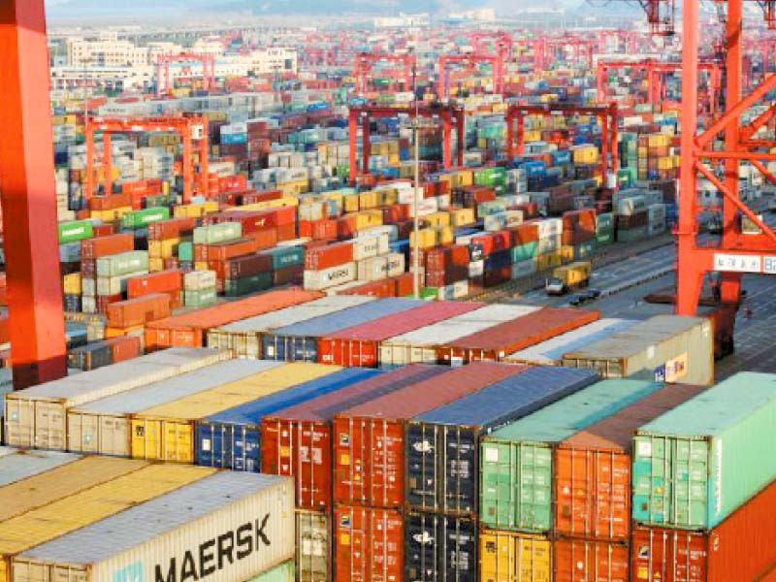
Ngày 07/9/2023, Chính phủ đã ban hành Nghị định 68/2023/NĐ-CP sửa đổi, bổ sung một số điều của Nghị định 115/2022/NĐ-CP về Biểu thuế xuất khẩu ưu đãi, Biểu thuế nhập khẩu ưu đãi đặc biệt của Việt Nam.
Theo đó, Chính phủ quyết định bổ sung thêm Malaysia, Chile và Brunei được áp dụng thuế xuất khẩu ưu đãi, thuế nhập khẩu ưu đãi đặc biệt của Việt Nam để thực hiện Hiệp định Đối tác Toàn diện và Tiến bộ xuyên Thái Bình Dương (Hiệp định CPTPP) giai đoạn 2022- 2027.
Nghị định số 68/2023/NĐ-CP có hiệu lực thi hành kể từ ngày 07/9/2023
- Đối với tờ khai hải quan của hàng hóa xuất khẩu từ Việt Nam vào Ma-lay-xi-a hoặc nhập khẩu vào Việt Nam từ Ma-lay-xi-a đăng ký từ ngày 29/11/2022 đến trước ngày 07/9/2023:
Nếu đáp ứng đủ các điều kiện để được hưởng thuế xuất khẩu ưu đãi, thuế nhập khẩu ưu đãi đặc biệt quy định tại Nghị định 115/2022/NĐ-CP, Nghị định 68/2023 và đã nộp thuế theo mức thuế cao hơn thì được cơ quan hải quan xử lý tiền thuế nộp thừa theo quy định của pháp luật về quản lý thuế.
- Đối với tờ khai hải quan của hàng hóa xuất khẩu từ Việt Nam vào Cộng hòa Chi Lê hoặc nhập khẩu vào Việt Nam từ Cộng hòa Chi Lê đăng ký từ ngày 21/02/2023 đến trước ngày 07/9/2023:
Nếu đáp ứng đủ các điều kiện để được hưởng thuế xuất khẩu ưu đãi, thuế nhập khẩu ưu đãi đặc biệt quy định tại Nghị định số 115/2022, Nghị định 68/2023 và đã nộp thuế theo mức thuế cao hơn thì được cơ quan hải quan xử lý tiền thuế nộp thừa theo quy định của pháp luật về quản lý thuế.
- Đối với các tờ khai hải quan của hàng hóa xuất khẩu từ Việt Nam vào Bru-nây Đa-rút-xa-lam hoặc nhập khẩu vào Việt Nam từ Bru-nây Đa-rút-xa-lam đăng ký từ ngày 12/7/2023 đến trước ngày 07/9/2023:
Nếu đáp ứng đủ các điều kiện để được hưởng thuế xuất khẩu ưu đãi, thuế nhập khẩu ưu đãi đặc biệt quy định tại Nghị định số 115/2022, Nghị định 68/2023 và đã nộp thuế theo mức thuế cao hơn thì được cơ quan hải quan xử lý tiền thuế nộp thừa theo quy định của pháp luật về quản lý thuế.

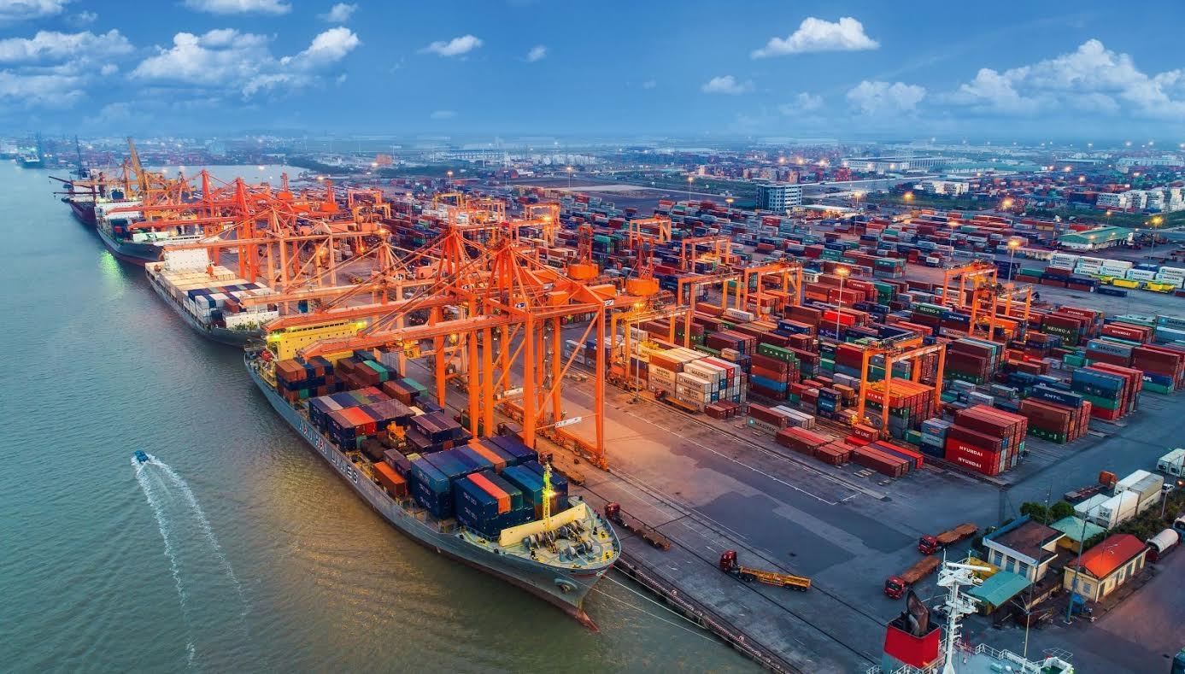

Nghị định 70/2023/NĐ-CP sửa đổi Nghị định 152/2020/NĐ-CP quy định về người lao động nước ngoài làm việc tại Việt Nam và tuyển dụng, quản lý người lao động Việt Nam làm việc cho tổ chức, cá nhân nước ngoài tại Việt Nam
Ngày ban hành: 18/09/2023
Ngày hiệu lực: 18/09/2023

Một số thay đổi trong thủ tục xác định nhu cầu sử dụng NLĐ nước ngoài
Ngày 18/9/2023, Chính phủ ban hành Nghị định 70/2023/NĐ-CP sửa đổi Nghị định 152/2020/NĐ-CP quy định NLĐ nước ngoài làm việc tại Việt Nam.
Thay đổi cơ quan cấp văn bản chấp thuận về việc sử dụng NLĐ nước ngoài
Theo Nghị định 70/2023/NĐ-CP thì thẩm quyền chấp thuận về việc sử dụng người lao động nước ngoài như sau:
Bộ Lao động - Thương binh và Xã hội hoặc Sở Lao động - Thương binh và Xã hội có văn bản chấp thuận hoặc không chấp thuận về việc sử dụng người lao động nước ngoài đối với từng vị trí công việc theo Mẫu số 03/PLI Phụ lục I ban hành kèm theo Nghị định 70/2023/NĐ-CP trong thời hạn 10 ngày làm việc kể từ ngày nhận được báo cáo giải trình hoặc báo cáo giải trình thay đổi nhu cầu sử dụng người lao động nước ngoài.

(Trước đây, thẩm quyền chấp thuận hoặc không chấp thuận về việc sử dụng người lao động nước ngoài thuộc về bộ lao động - thương binh và xã hội hoặc ủy ban nhân dân cấp tỉnh.)
Thay đổi về thời gian báo cáo giải trình nhu cầu sử dụng người lao động nước ngoài
So với Nghị định 152/2020/NĐ-CP thì Nghị định 70/2023/NĐ-CP đã rút ngắn thời gian báo cáo giải trình xuống còn ít nhất 15 ngày kể từ ngày dự kiến sử dụng người lao động nước ngoài.
Đồng thời, trong quá trình thực hiện nếu thay đổi nhu cầu sử dụng người lao động nước ngoài về vị trí, chức danh công việc, hình thức làm việc, số lượng, địa điểm thì phải báo cáo trước ít nhất 15 ngày kể từ ngày dự kiến sử dụng người lao động nước ngoài.
(Trước đây là ít nhất 30 ngày kể từ ngày dự kiến sử dụng người lao động nước ngoài)
Thông báo tuyển dụng NLĐ Việt Nam vào các vị trí dự kiến tuyển dụng NLĐ nước ngoài trên Cổng thông tin điện tử
Theo Nghị định 70/2023/NĐ-CP thì kể từ ngày 01/01/2024, việc thông báo tuyển dụng người lao động Việt Nam vào các vị trí dự kiến tuyển dụng người lao động nước ngoài được thực hiện trên Cổng thông tin điện tử.
Cụ thể, đăng tuyển dụng trên Cổng thông tin điện tử của Bộ Lao động - Thương binh và Xã hội (Cục Việc làm) hoặc Cổng thông tin điện tử của Trung tâm dịch vụ việc làm do Chủ tịch UBND tỉnh, thành phố trực thuộc trung ương quyết định thành lập.
Thời hạn ít nhất 15 ngày kể từ ngày dự kiến báo cáo giải trình với Bộ Lao động - Thương binh và Xã hội hoặc Sở Lao động - Thương binh và Xã hội nơi người lao động nước ngoài dự kiến làm việc.
Nội dung thông báo tuyển dụng bao gồm: vị trí và chức danh công việc, mô tả công việc, số lượng, yêu cầu về trình độ, kinh nghiệm, mức lương, thời gian và địa điểm làm việc.
Sau khi không tuyển được người lao động Việt Nam vào các vị ví tuyển dụng người lao động nước ngoài, người sử dụng lao động có trách nhiệm xác định nhu cầu sử dụng người lao động nước ngoài.
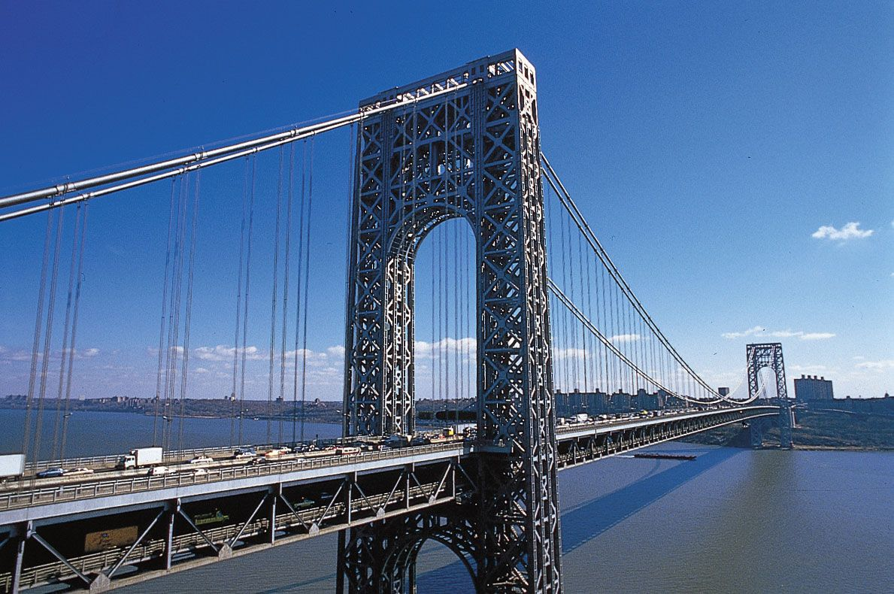

VĂN BẢN HƯỚNG DẪN

Công văn 65202/CTHN-TTHT Hà Nội 2023 hướng dẫn thuế suất thuế GTGT theo Nghị định 15/2022/NĐ-CP

Trường hợp giao hàng nhiều lần hoặc bàn giao từng hạng mục, công đoạn dịch vụ thì mỗi lần giao hàng hoặc bản giao đều phải lập hóa đơn cho khối lượng, giá trị hàng hóa, dịch vụ được giao tương ứng theo quy định tại Khoản 2 Điều 9 Nghị định 123/2020/NĐ-CP ngày 19/10/2020 của Chính phủ. Thời điểm xác định thuế GTGT đối với cung ứng dịch vụ là thời điểm hoàn thành việc cung ứng dịch vụ hoặc thời điểm lập hóa đơn cung ứng dịch vụ, không phân biệt đã thu được tiền hay chưa thu được tiền theo quy định tại Điều 8 Thông tư số 219/2013/TT-BTC ngày 31/12/2013 của Bộ Tài chính.
Trường hợp Công ty cung cấp dịch vụ (thuộc đối tượng giảm thuế GTGT theo Nghị định số 15/2022/NĐ-CP) nhưng sau ngày 31/12/2022 Công ty mới lập hóa đơn dối với doanh thu dịch vụ đã hoàn thành và phát sinh từ ngày 01/02/2022 đến 31/12/2022 thị thuộc trường hợp lập hóa đơn không đúng thời điểm, được áp dụng giảm thuế GTGT theo Nghị định số 15/2022/NĐ-CP ngày 28/1/2022 của Chính phủ và bị xử lý vi phạm hành chính đối với hành vi lập hóa đơn không đúng thời điểm.
Trường hợp Công ty thực hiện lập hóa đơn điện tử, đã gửi cho người mua, sau đó phát hiện có sai sót về số tiền ghi trên hóa đơn, sai về thuế suất, tiền thuế thì thực hiện theo quy định về xử lý hóa đơn có sai sót tại Khoản 2 Điều 19 Nghị định ngày 19/10/2020 của Chính phủ.

Công văn 65973/CTHN-TTHT của Cục Thuế Thành phố Hà Nội về việc kê khai quyết toán thuế thu nhập doanh nghiệp
Công ty có nhà máy sản xuất điện khác địa bàn cấp tỉnh nơi có trụ sở chính (thực hiện hạch toán tập trung tại trụ sở chính) thì địa điểm nộp hồ sơ khai thuế là cơ quan thuế quản lý trực tiếp trụ sở chính theo quy định tại khoản 2 Điều 11 Nghị định số 126/2020/NĐ-CP của Chính phủ.
Trường hợp Công ty có nhà máy thủy điện khác địa bàn cấp tỉnh nơi có trụ sở chính thuộc trường hợp được phân bổ thuế TNDN theo quy định tại khoản 1 Điều 17 Thông tư số 80/2021/TT-BTC của Bộ Tài chính thì Công ty thực hiện khai quyết toán thuế thu nhập doanh nghiệp đối với toàn bộ hoạt động sản xuất, kinh doanh theo mẫu số 03/TNDN, nộp phụ lục bảng phân bổ số thuế thu nhập doanh nghiệp phải nộp cho các địa phương nơi được hưởng nguồn thu đối với hoạt động sản xuất thủy điện theo mẫu số 03-8/TNDN và mẫu số 03-8B/TNDN ban hành kèm theo phụ lục II Thông tư 80/2021/TT-BTC cho cơ quan thuế quản lý trực tiếp; nộp số tiền phân bổ cho địa phương nơi có nhà máy thủy điện theo quy định tại khoản 4 Điều 12 Thông tư số 80/2021/TT-BTC của Bộ Tài chính.

Khoản trích lập dự phòng giảm giá hàng tồn kho có được tính vào chi phí được trừ khi tính thuế TNDN không
Nguyên tắc chung trong trích lập các khoản dự phòng được quy định tại Điều 3 Thông tư 48/2019/TT-BTC.
Theo quy định thì khoản trích lập dự phòng giảm giá hàng tồn kho được tính vào chi phí được trừ khi tính thuế thu nhập doanh nghiệp trong kỳ báo cáo năm để bù đắp tổn thất có thể xảy ra trong kỳ báo cáo năm sau.
Điều này đảm bảo cho doanh nghiệp phản ánh giá trị hàng tồn kho, các khoản đầu tư không cao hơn giá trên thị trường và giá trị của các khoản nợ phải thu không cao hơn giá trị có thể thu hồi được tại thời điểm lập báo cáo tài chính năm.
Ngoài ra, doanh nghiệp xem xét, quyết định việc xây dựng quy chế về quản lý vật tư, hàng hóa, quản lý danh mục đầu tư, quản lý công nợ để hạn chế các rủi ro trong kinh doanh, trong đó xác định rõ trách nhiệm của từng bộ phận, từng người trong việc theo dõi, quản lý vật tư, hàng hóa, các khoản đầu tư, thu hồi công nợ.
Công thức tính mức trích lập dự phòng giảm giá hàng tồn kho được quy định tại khoản 2 Điều 4 Thông tư 48/2019/TT-BTC.
Mức trích dự phòng giảm giá hàng tồn kho = Lượng hàng tồn kho thực tế tại thời điểm lập báo cáo tài chính năm x (Giá gốc hàng tồn kho theo sổ kế toán - Giá trị thuần có thể thực hiện được của hàng tồn kho)
Trong đó:
- Giá gốc hàng tồn kho được xác định theo quy định tại Chuẩn mực kế toán số 02 - Hàng tồn kho ban hành kèm theo Quyết định 149/2001/QĐ-BTC ngày 31/12/2001 của Bộ trưởng Bộ Tài chính và văn bản sửa đổi, bổ sung hoặc thay thế (nếu có).
- Giá trị thuần có thể thực hiện được của hàng tồn kho do doanh nghiệp tự xác định là giá bán ước tính của hàng tồn kho trong kỳ sản xuất, kinh doanh bình thường tại thời điểm lập báo cáo tài chính năm trừ (-) chi phí ước tính để hoàn thành sản phẩm và chi phí ước tính cần thiết cho việc tiêu thụ chúng.
Đối tượng lập dự phòng giảm giá hàng tồn kho được quy định theo khoản 1 Điều 4 Thông tư 48/2019/TT-BTC.
Đối tượng lập dự phòng bao gồm nguyên liệu, vật liệu, công cụ, dụng cụ, hàng hóa, hàng mua đang đi đường, hàng gửi đi bán, hàng hóa kho bảo thuế, thành phẩm (sau đây gọi tắt là hàng tồn kho) mà giá gốc ghi trên sổ kế toán cao hơn giá trị thuần có thể thực hiện được và đảm bảo điều kiện sau:
- Có hóa đơn, chứng từ hợp pháp theo quy định của Bộ Tài chính hoặc các bằng chứng hợp lý khác chứng minh giá vốn hàng tồn kho.
- Là hàng tồn kho thuộc quyền sở hữu của doanh nghiệp tại thời điểm lập báo cáo tài chính năm.


Hóa đơn bán hàng cho người nước ngoài

Theo điểm b khoản 5 Điều 10 Nghị định 123/2020/NĐ-CP quy định về nội dung hoá đơn bán hàng. Trường hợp bán hàng hóa, cung cấp dịch vụ cho khách hàng nước ngoài đến Việt Nam thì thông tin về địa chỉ người mua có thể được thay bằng thông tin về số hộ chiếu hoặc giấy tờ xuất nhập cảnh và quốc tịch của khách hàng nước ngoài.
Theo điểm a khoản 14 Điều 10 Nghị định 123/2020/NĐ-CP quy định trên hóa đơn điện tử không nhất thiết phải có chữ ký điện tử của người mua (bao gồm cả trường hợp lập hóa đơn điện tử khi bán hàng hóa, cung cấp dịch vụ cho khách hàng ở nước ngoài).
Trường hợp người mua là cơ sở kinh doanh và người mua, người bán có thỏa thuận về việc người mua đáp ứng các điều kiện kỹ thuật để ký số, ký điện tử trên hóa đơn điện tử do người bán lập thì hóa đơn điện tử có chữ ký số, ký điện tử của người bán và người mua theo thỏa thuận giữa hai bên.
Theo khoản 1 Điều 9 Nghị định 123/2020/NĐ-CP quy định thời điểm lập hóa đơn đối với bán hàng hóa (bao gồm cả bán tài sản nhà nước, tài sản tịch thu, sung quỹ nhà nước và bán hàng dự trữ quốc gia) là thời điểm chuyển giao quyền sở hữu hoặc quyền sử dụng hàng hóa cho người mua, không phân biệt đã thu được tiền hay chưa thu được tiền.


ĐIỀU CẦN BIẾT THÊM

Công văn 63648/CTHN-TTHT Hà Nội 2023 xử lý hóa đơn có sai sót
Căn cứ Công văn số 2121/TCT-CS ngày 29/5/2023 của Tổng cục Thuế hướng dẫn lập hóa đơn thực hiện Nghị định số 15/2022/NĐ-CP.
Công ty cung cấp hàng hóa, dịch vụ thuộc đối tượng được giảm thuế GTGT theo Nghị định 15/2022/NĐ-CP, sau ngày 31/12/2022 phát hiện có sai sót phải lập hóa đơn điều chỉnh hoặc thay thế mà không ảnh hưởng tới tiền hàng và thuế GTGT phải nộp hoặc điều chỉnh giá tính thuế thì hóa đơn điều chỉnh hoặc thay thế áp dụng thuế suất thuế GTGT 8%. Trường hợp sai sót về số lượng hàng hóa dẫn đến sai sót về tiền hàng và thuế GTGT thì hóa đơn điều chỉnh hoặc thay thế áp dụng thuế suất thuế GTGT theo quy định tại thời điểm lập hóa đơn điều chỉnh hoặc thay thế theo hướng dẫn tại Công văn số 2121/TCT-CS ngày 29/5/2023 của Tổng cục Thuế.

Công văn 67046/CTHN-TTHT năm 2023 về tiêu thức tên hàng hóa, dịch vụ trên hóa đơn giá trị gia tăng do Cục Thuế Thành phố Hà Nội ban hành
Hóa đơn hợp pháp là hóa đơn đảm bảo đúng, đầy đủ về hình thức và nội dung theo quy định. Trên hóa đơn phải thể hiện tên hàng hóa, dịch vụ bằng tiếng Việt. Trường hợp hàng hóa, dịch vụ được giao dịch có quy định về mã hàng hóa, dịch vụ thì trên hóa đơn phải ghi cả tên và mã hàng hóa, dịch vụ theo quy định tại Điều 10 Nghị định số 123/2020/NĐ-CP ngày 19/10/2020 của Chính phủ.

Công văn 67047/CTHN-TTHT năm 2023 về chính sách thuế giá trị gia tăng do Cục Thuế Thành phố Hà Nội ban hành
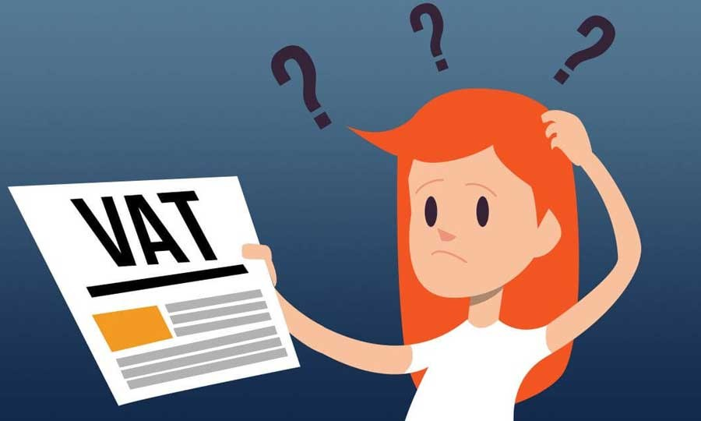
Trường hợp hóa đơn điện tử đã lập theo quy định tại Nghị định số 123/2020/NĐ-CP mà hóa đơn này có sai sót thì thực hiện lập hóa đơn điều chỉnh theo hướng dẫn tại điểm e Khoản 1 Điều 7 Thông tư số 78/2021/TT-BTC của Bộ Tài chính. Công ty thực hiện kê khai điều chỉnh tại kỳ tính thuế có sai sót theo quy định tại Điều 47 Luật Quản lý thuế số 38/2019/QH14 ngày 13/6/2019 của Quốc hội và khoản 4 Điều 7 Nghị định 126/2020/NĐ-CP ngày 19/10/2020 của Chính phủ.
Trường hợp Công ty có số thuế giá trị gia tăng phải nộp cho từng tỉnh của hoạt động xây dựng thì được xác định bằng (=) doanh thu chưa có thuế giá trị gia tăng đối với hoạt động xây dựng tại từng tỉnh nhân (x) với 1% theo quy định tại điểm c Khoản 2 Điều 13 Thông tư số 80/2021/TT-BTC của Bộ Tài chính.

Công văn 67051/CTHN-TTHT năm 2023 quy định về hóa đơn đối với sản xuất sản phẩm xuất dùng làm tài sản cố định cho chi nhánh do Cục Thuế Thành phố Hà Nội ban hành
Trường hợp Công ty tự sản xuất, xây dựng tài sản cố định (tài sản cố định tự làm) để phục vụ sản xuất, kinh doanh hàng hóa, dịch vụ chịu thuế GTGT thì khi hoàn thành, nghiệm thu, bàn giao, cơ sở kinh doanh không phải lập hóa đơn theo quy định tại Khoản 4 Điều 7 Thông tư 219/2013/TT-BTC
Trường hợp Công ty thực hiện điều chuyển tài sản giữa các đơn vị thành viên hạch toán phụ thuộc trong tổ chức thì Công ty phải có lệnh điều chuyển tài sản, kèm theo bộ hồ sơ nguồn gốc tài sản và không phải lập hóa đơn theo quy định tại Điều 13 Nghị định 123/2020/NĐ-CP.

Phế liệu có được giảm thuế GTGT không?
Phế liệu là vật liệu được thu hồi, phân loại, lựa chọn từ những vật liệu, sản phẩm loại ra trong quá trình hoạt động sản xuất, kinh doanh, dịch vụ, tiêu dùng để làm nguyên liệu cho quá trình sản xuất khác (theo khoản 27 Điều 3 Luật Bảo vệ môi trường số 72/2020/QH14).
Phân biệt, phế liệu và chất thải qua một số tiêu chí như:
Tiêu chí | Phế liệu | Chất thải
Yếu tố trở thành phế liệu hoặc chất thải | Là các vật liệu, sản phẩm tồn tại dạng vật thể | Là các vật chất tồn tại ở dạng rắn, lỏng, khí
Yếu tố bị loại bỏ | Chủ sở hữu vật liệu chủ động từ bỏ khai thác, sử dụng vật liệu đó | Chủ sở hữu chủ động/bị động từ bỏ khai thác, sử dụng vật chất
Mục đích sau khi bị thải bỏ | Thu hồi, phân loại, lựa chọn để sử dụng cho quá trình sản xuất sản phẩm khác | Phải có biện pháp xử lý, tiêu hủy theo quy định để hạn chế tối đa tác động đến môi trường
Theo đó, dựa vào khả năng sử dụng của chất thải, có thể phân loại chất thải thành 02 loại:
- Chất thải không còn giá trị sử dụng (chất thải cuối cùng);
- Chất thải còn khả năng sử dụng vào sản xuất (phế liệu).
Như vậy, có thể khẳng định, phế liệu là một dạng chất thải và là tập con của chất thải.
Từ ngày 01/7/2023 - 31/12/2023, giảm thuế giá trị gia tăng (GTGT) đối với các nhóm hàng hóa, dịch vụ đang áp dụng mức thuế suất 10% trừ các nhóm hàng hóa, dịch vụ được quy định tại Phụ lục I, II, III Nghị định 44/2023/NĐ-CP.
Đối chiếu với quy định tại Phụ lục I - Danh mục hàng hóa, dịch vụ không được giảm thuế GTGT. Theo đó, các mặt hàng phế liệu bằng kim loại không thuộc đối tượng được giảm thuế GTGT.
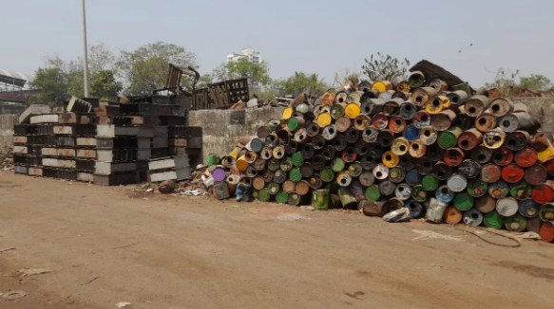


CÔNG TY TNHH KIỂM TOÁN ĐẠI TÍN là tổ chức kiểm toán, tư vấn tài chính chuyên nghiệp, cung cấp các dịch vụ chất lượng cao bao gồm: Kiểm toán, kế toán, tư vấn tài chính, tư vấn đầu tư, tư vấn M&A, tư vấn thuế và đào tạo.
9
VP: 403 Nguyễn Thái Bình, P12, Q.Tân Bình, TP.HCM Tel: 0909.697.433 (Mr.Hùng) 0913.484.490 (Ms.Trang)
0908.608.955 (Mr.Lăng)
CÔNG TY TNHH KIỂM TOÁN ĐẠI TÍN được thành lập và điều hành bởi đội ngũ sáng lập viên và các chuyên gia tâm huyết, am tường về kiểm toán, kế toán, tài chính và quản trị, có nhiều năm nắm giữ vị trí quản lý trong các công ty hàng đầu trong và ngoài nước. Điều này giúp Đại Tín có được một đội ngũ nhân lực cao cấp và có thể cung cấp cho khách hàng các dịch vụ phù hợp với Việt Nam song đảm bảo đáp ứng các tiêu chuẩn chất lượng quốc tế.
Liên hệ
CÔNG TY TNHH KIỂM TOÁN ĐẠI TÍN
CHUYÊN NGÀNH KIỂM TOÁN, KẾ TOÁN, TÀI CHÍNH, TƯ VẤN THUẾ.
Văn Phòng : Lầu 5 – Tòa nhà GT, 403 Nguyễn Thái Bình, Phường 12, Quận Tân Bình, Tp. HCM.
Trụ sở : 750/1/15 Nguyễn Kiệm, Phường 4, Quận Phú Nhuận, Tp.HCM.
ĐT : 0283 500 4494 Web: www.kiemtoandaitin.com
Email : info@kiemtoandaitin.com
Hotline : Ms.Trang - Tổng Giám Đốc - 0903 928 235 & 0913 484 490
Mr. Lăng - Giám Đốc Kinh Doanh (tiếng Trung) - 0908 608 955
Mr. Thuận - Giám đốc kiểm toán - 0973 307 912
Ms. Nhung - Giám đốc kiểm toán - 0946 082 828

